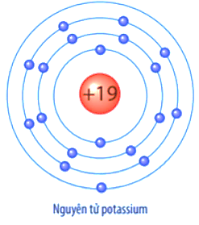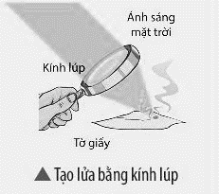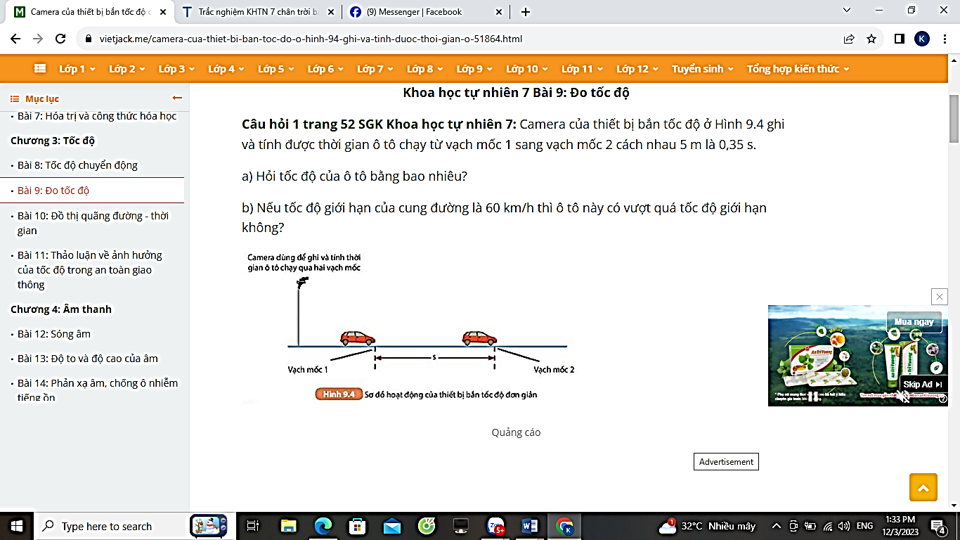

**Câu 3: Nguyên tố phi kim không thuộc nhóm nào sau đây trong bảng tuần hoàn các nguyên tố hoá học?**

**A.** Nhóm IA. **B.** Nhóm IVA. **C.** Nhóm IIA. **D.** Nhóm VIIA.

**Câu 4: Các nguyên tố kim loại thuộc nhóm IIA được gọi là gì?**

**A.** Nhóm kim loại kiềm. **B.** Nhóm kim loại kiềm thổ.

**C.** Nhóm halogen. **D.** Nhóm nguyên tố khí hiếm.

**Câu 5: Phát biểu nào sau đây không đúng?**

**A.** Các nguyên tố phi kim tập trung ở các nhóm VA, VIA, VIIA.

**B.** Các nguyên tố khí hiếm ở nhóm VIIIA.

**C.** Các nguyên tố kim loại có mặt ở tất cả các nhóm trong bảng tuần hoàn.

**D.** Các nguyên tố kim loại kiềm thổ ở nhóm IA.

**Câu 6: Ở điều kiện thường, các phi kim có thể tồn tại ở trạng thái nào?**

**A.** Lỏng và khí. **B.** Rắn và lỏng.

**C.** Rắn và khí. **D.** Rắn, lỏng và khí.

**Câu 7:** Sóng âm **không** truyền được trong môi trường

**A.** Chất rắn. **B.** Chất lỏng. **C.** Chất khí. **D.** Chân không.

**Câu 8:** Sự truyền sóng âm trong không khí là gì?

**A.** Sóng âm trong không khí là sự chuyển động của mọi vật trong môi trường không khí

**B.** Sóng âm trong không khí được lan truyền bởi sự dao động của các lớp không khí.

**C.** Sóng âm trong không khí là sự truyền năng lượng của các phần tử không khí đứng yên.

**D.** Cả ba đáp án trên.

**Câu 9:** Những vật nào sau đây phản xạ âm kém?

**A.** Thép, gỗ, vải. **B.** Bê tông, sắt, bông.

**C.** Đá, sắt, thép. **D.** Vải, nhung, dạ.

**Câu 10:** Sóng âm dội lại khi gặp vật cản là

**A.** Âm phản xạ. **B.** Âm tới. **C.** Siêu âm. **D.** Hạ âm.

**Câu 11:** Vùng tối là vùng

**A.** Không nhận được ánh sáng từ nguồn truyền tới.

**B.** Nhận được một phần ánh sáng từ nguồn truyền tới.

**C.** Nhận được toàn bộ ánh sáng từ nguồn truyền tới.

**D.** Cản trở ánh sáng truyền tới vật.

**Câu 12:** Trong hình dưới đây, năng lượng ánh sáng mặt trời

đã chuyển hóa thành dạng năng lượng nào?

**A.** Nhiệt năng. **B.** Quang năng.

**C.** Động năng. **D.** Điện năng.

**KHÔNG VIẾT**

**VÀO ĐÂY**

Thí sinh không viết vào chỗ gạch chéo này

**II. Tự luận: (7 điểm)**

**Câu 13: (1 điểm)** **Quan sát mô hình cấu tạo nguyên tử, hoàn thành bảng dưới:**

|  |  |  |  |  |
| --- | --- | --- | --- | --- |
| Nguyên tử | Số proton | Số electron | Số lớp electron | Số electron lớp ngoài cùng |
| Potassium |  |  |  |  |

**Câu 14: (1 điểm)** **Cho các nguyên tử và số proton trong mỗi nguyên tử như sau:**

|  |  |  |  |  |  |  |  |  |  |
| --- | --- | --- | --- | --- | --- | --- | --- | --- | --- |
| Nguyên tử | A | B | C | D | E | F | G | H | I |
| Số proton | 6 | 10 | 12 | 6 | 11 | 8 | 12 | 3 | 9 |

**Cho biết nguyên tử nào thuộc cùng một nguyên tố hoá học?**

**Câu 15:** **(1 điểm) Hãy ghép thông tin hoàn chỉnh từ của cột A với cột B vào cột trả lời:**

|  |  |  |
| --- | --- | --- |
| **Cột A** | **Trả lời** | **Cột B** |
| 1. Đơn chất là 2. Phân tử H2O nguyên tố H và O | 1-……  2-……. | 1. chất tạo ra từ một nguyên tố hóa học. 2. được xem là một hợp chất. 3. được xem là một đơn chất. |

**Câu 16: (1 điểm)**

1. **Tính tốc độ di chuyển của bạn Tiên, biết quãng đường từ nhà bạn Tiên đến trường dài 4,2 km và bạn Tiên mất 0,5 giờ di chuyển.**

1. **Vẽ đồ thị quãng đường – thời gian theo bảng số liệu sau:**

|  |  |  |  |  |
| --- | --- | --- | --- | --- |
| Thời gian (h) | 0 | 1 | 1,5 | 2,5 |
| Quãng đường (km) | 0 | 15 | 15 | 30 |

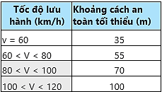

**Bảng: Tốc độ lưu thông và khoảng cách ân toàn tối thiểu**

**Họ, tên và chữ ký**

**- Giám thị số 1:**

..............................................................................

**- Giám thị số 2:**

..............................................................................

**Số phách**

(Do Chủ tịch Hồi đồng chấm thi ghi)

**Số thứ tự**

**KÌ THI: KIỂM TRA HỌC KÌ I**

**NĂM HỌC 2023-2024**

**Ngày thi:**.............../............/.................

**Phòng thi số:** ...........................................

**Môn thi:** ...................................................

**Số báo danh:**

**Họ và tên thí sinh**:. ………………………

............................................................................

**Lớp:** ……………………………………

**Ngày sinh:**.............../............/.................

**Thí sinh gấp tờ giấy thi theo dòng kẻ này**

|  |  |
| --- | --- |
| ỦY BAN NHÂN DÂN HUYỆN HÓC MÔN  **TRƯỜNG THCS BÙI VĂN THỦ** | **ĐỀ THI CUỐI KỲ 1**  **NĂM HỌC 2023-2024**  **Môn: KHTN khối 7**  Thời gian: 45 phút |

**PHIẾU TRẢ LỜI TRẮC NGHIỆM VÀ TỰ LUẬN**

**MÔN**: **KHTN 7**

|  |  |  |  |
| --- | --- | --- | --- |
| **Điểm bài thi** | | **Họ, tên và chữ ký** | **Số phách**  (Do Chủ tịch Hồi đồng chấm thi ghi) |
| **Bằng số** | **Bằng chữ** | **- Giám khảo số 1:**  ..................................................  **- Giám khảo số 2:**  .................................................. |
|  |  | **Số thứ tự** |

|  |  |  |  |  |  |  |  |  |  |  |  |  |  |  |  |  |  |  |  |  |  |  |  |  |  |  |  |  |  |  |  |  |  |  |  |  |  |  |  |  |  |  |  |  |  |  |  |  |  |  |  |  |  |  |  |  |  |  |  |  |  |  |  |  |  |  |  |  |  |  |  |
| --- | --- | --- | --- | --- | --- | --- | --- | --- | --- | --- | --- | --- | --- | --- | --- | --- | --- | --- | --- | --- | --- | --- | --- | --- | --- | --- | --- | --- | --- | --- | --- | --- | --- | --- | --- | --- | --- | --- | --- | --- | --- | --- | --- | --- | --- | --- | --- | --- | --- | --- | --- | --- | --- | --- | --- | --- | --- | --- | --- | --- | --- | --- | --- | --- | --- | --- | --- | --- | --- | --- | --- |
| **Điểm**  **trắc nghiệm**  ….…………đ | **I. PHẦN TRẮC NGHIỆM (3.0 điểm)**  **-** Mỗi câu 0.25 điểm  Sau khi đọc kỹ câu hỏi, chọn câu trả lời đúng nhất:  - Thí sinh gạch chéo vào ô tương ứng của câu mình chọn bằng viết mực ☒  - Nếu muốn bỏ, thí sinh khoanh tròn gạch chéo đã chọn ☒  - Nếu muốn chọn lại câu đã bỏ, thí sinh tô đen vào ô chọn lại   |  |  |  |  |  |  |  |  |  |  | | --- | --- | --- | --- | --- | --- | --- | --- | --- | --- | | **Câu** | **A** | **B** | **C** | **D** | **Câu** | **A** | **B** | **C** | **D** | | **1** |  |  |  |  | **7** |  |  |  |  | | **2** |  |  |  |  | **8** |  |  |  |  | | **3** |  |  |  |  | **9** |  |  |  |  | | **4** |  |  |  |  | **10** |  |  |  |  | | **5** |  |  |  |  | **11** |  |  |  |  | | **6** |  |  |  |  | **12** |  |  |  |  |   **Câu 1: Con người có thể định lượng được các sự vật và hiện tượng tự nhiên dựa trên kĩ năng nào?**  **A.** Kĩ năng quan sát, phân loại. **B.** Kĩ năng liên kết tri thức.  **C.** Kĩ năng dự báo. **D. Kĩ năng đo.**  **Câu 2: [Để đo thời gian chạy của vận động viên chạy 100m, dụng cụ dùng thích hợp nhất là?](https://hamchoi.vn/cau-hoi/345209/de-do-thoi-gian-chay-cua-van-dong-vien-chay-100m-dung-cu-dung-thich-ho)**  **A.** Đồng hồ đo thời gian dùng cổng quang điện.  **B.** Đồng hồ cát.  **C.** Đồng hồ bấm giây.  **D.** Đồng hồ treo tường. |
| **Điểm tự luận** |
| Câu 1:............đ |
| Câu 2:............đ |
| Câu 3:............đ |
| Câu 4:............đ |
| Câu 5:............đ |
| Câu 6:............đ |
| Câu 7:............đ |
| Câu 8:............đ |
| Câu 9:............đ |
| Câu 10:..........đ |
| **Cộng:............đ** |
|  |
|  |
|  |
|  |
|  |
|  |
|  |
|  |
|  |
|  |
|  |
|  |
|  |
|  |  |
|  |  |

**Câu 17: (1 điểm)**

1. **Camera của thiết bị bắn tốc độ**

**như hình 9.4 và tính được thời gian**

**một ô tô chạy từ vạch mốc 1 sang**

**vạch mốc 2 cách nhau 5 m là 0,25 s.**

**Hãy cho biết ô tô trên đã di chuyển**

**với tốc độ bao nhiêu km/h?**

................................................................................................................................................................................................................................................................................................................................................................................................

1. **Tại sao người ta phải quy định khoảng**

**cách an toàn ứng với các tốc độ khác**

**nhau giữa các phương tiện giao thông**

**đường bộ**?

..............................................................................................

..............................................................................................

............................................................................

...............................................................................................................................

**Câu 18:** **(1 điểm) Quan sát hình và trả lời các câu hỏi sau:**

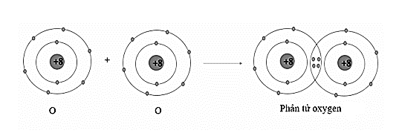

**a) Cho biết đây là dạng liên kết gì?**

**b) Mô tả sự hình thành liên kết trong phân tử đó và viết công thức hoá học của chúng.**

**Câu 19:** **(1 điểm) Khi gảy đàn muốn âm phát ra to hơn người ta làm thế nào? Tại sao?**

**-----------HẾT-----------**